Направление: ПО
Форма: Подгрупповая
Возраст: 3-4 года
Тема: "Ориентировка на листе бумаги (верхняя и нижняя сторона листа)"
Цель: Сформировать умение ориентироваться на листе бумаги (верхняя и нижняя сторона листа)».
Задачи:
1) формировать умение находить по инструкции педагога верхнюю и нижнюю сторону листа;
2) развивать умение выполнять различные виды деятельности по словесной инструкции педагога
3) воспитывать ответственное отношение к правильному положению тела за столом на занятии.
Оборудование: гоночная машина, легковой автомобиль, грузовик и мотоцикл - игрушки. Изображения с машинками, цветные кружочки, треугольники, квадраты и звездочки
Ход занятия:
1. Организационный этап
1.1. Организация внимания: доброе утро! Сегодня у нас будет занятие. Но прежде, давайте вспомним как нам нужно правильно сидеть за столом.
1.2. Целевая установка: сегодня мы будем учиться находить стороны листа: верхнюю и нижнюю.
1.3. Мотивация: это тебе нужно, чтобы рисовать что-либо на листе бумаги, а также правильно выполнять мои задания.
2. Этап актуализации
2.1. беседа "фото"
Давай посмотрим, что я тебе принесла. Это фотографии. Мне их дала подружка и она очень хочет их украсить. Но прежде, нам нужно познакомиться со сторонами листа. Узнать какие у листа есть стороны, чем отличаются стороны и части листа.
3. Этап формирования
3.1. Беседа "о сторонах листа"
Посмотрите на наш лист. У него есть стороны: верхняя и нижняя. Давайте их найдем. Возьмите лист и прогладьте пальчиком его сторону. Это называется сторона листа. Давайте повторим "сторона листа". Покажите мне её ещё раз. У листа есть верхняя и нижняя сторона. Верхнюю ты только что показал, а теперь попробуйте сами найти нижнюю. Сейчас мы показывали верхнюю и нижнюю сторону листа. Покажите мне их ещё раз? О каких сторонах листа мы говорили? Покажите мне их ещё раз? Как вы узнаете где верхняя, а где нижняя сторона?
3.2. дидактическое упражнение "сделай рамочку"
Посмотрите, что привезли нам друзья наших машинок [с фото]. Это разные украшения (из цветной бумаги круги, звёздочки и т д). Нам нужно украсить наши фотографии так, как об этом попросила моя подруга. Моя подруга пишет (педагог открывает «письмо» и зачитывает): «Хочу, чтобы на верхней стороне фотографии с грузовиком были кружочки и стрелочки». Покажите мне кружочки и стрелочки. Теперь покажите верхнюю сторону листа. Укрась ее. Ох, тут есть еще пару строк об этой фотографии: «На нижнюю часть листа мы должны положить квадраты и треугольники». Покажите мне, где квадраты и треугольники, а где нижняя сторона листа. Украсьте ее. (педагог для разных детей дает разное задание, прося украсить изображение с разным транспортом разными элементами).
Сейчас мы с вами украшали нашу верхнюю и нижнюю сторону листа. А наши машинки все это время наблюдали з вашей работой. Давайте же послушаем, что они нам скажут. (Педагог обыгрывает каждую машинку, давая оценку деятельности детей. При этом старается особенно выделять положительные стороны). Мы с вами украсили рамки фотографий. Какие стороны рамки вы украшали? Поставьте пальчик на верхнюю сторону рамки, что там у вас изображено? А теперь на нижнюю, что там у вас? Как вы узнали, где верхняя, а где нижняя сторона листа? Наши машинки все это время наблюдали з вашей работой. Давайте же послушаем, что они нам скажут о вашей работе. (Педагог обыгрывает каждую машинку, давая оценку деятельности детей. При этом старается особенно выделять положительные стороны).
4. Физкультминутка
5. Этап практикования
5.1. дидактическое упражнение "расставь машинки"
К нам на занятие пришли друзья наших машинок с фотографий. Машинки: «Нам так понравилось, как вы украшали фото. Мы очень внимательно наблюдали за вами, но теперь нам пора домой. Нас ждут наши друзья. Но мы совсем маленькие машинки и без вашей помощи нам не вернуться. Поможете нам? Мы необычные машинки. Мы живем на сторонах листа». Легковой автомобиль: «Миша, помоги мне! Поставь меня скорее на верхнюю сторону листа! (мои колесики должны касаться стороны листа)» и т.д. Сейчас мы расставляли наши машинки по сторонам листа. Давай ещё раз вспомним каким. Где живут друзья наших машинок? Куда вы их ставили? Какие вы знаете стороны листа? На какой стороне листа живут машинки?
5.2. дидактическое упражнение: "Исправь"
Пока мы с вами провожали наших маленьких друзей, наши работы дошли до моей подружки. Подружка-лягушка: «Мне так понравились ваши рамочки, что я тоже захотела научиться делать также, но сначала проверьте меня: правильно ли я знаю где какая сторона у листа?». Педагог: «Сейчас каждый из вас побудет учителем и проверит, правильно ли она расставляет машинки. Наша лягушка поставила грузовик на верхнюю сторону листа?» и т.д. Сейчас вы проверяли правильно ли поставила лягушка на свои места машинки. Давай вспомним куда она их ставила? Как мы это называем? Что делала лягушка? Справилась она с заданием? Напомните ей еще раз какие бывают стороны листа.
6. Этап контроля и оценки
Давай вспомним, что мы делали сегодня на занятии? Какие бывают стороны листа? как узнать какая сторона верхняя, а какая нижняя? Зачем нам нужно уметь находить стороны листа?
Педагог дает оценку деятельности учащимся. Но перед этим просит на листке расположить отметку (в виде машинки) на определенную ее часть, если ребенок считает, что потрудился хорошо, то ставит рисунок машинки на верхнюю ее часть, если плохо, то на нижнюю и при этом объясняет почему. Педагог приводит пример, предоставляя схему рассказа: «Я думаю, что я работал хорошо, потому что я делал все задания правильно, слушал внимательно педагога, вел себя хорошо и у меня хорошее настроение.

- гоночная машина, легковой автомобиль, грузовик и мотоцикл - игрушки.
- Изображения с машинками
- цветные кружочки, треугольники, квадраты и стрелочки
- подружка-лягушка
- схема-рефлексия
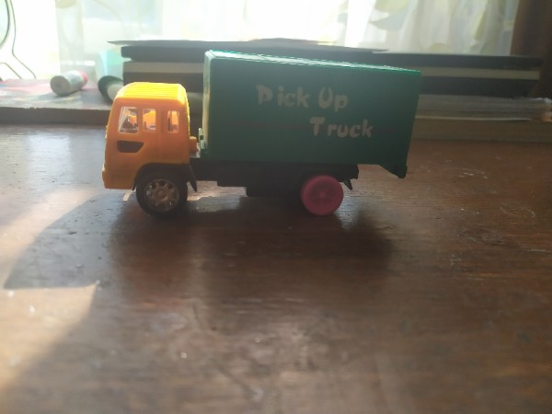

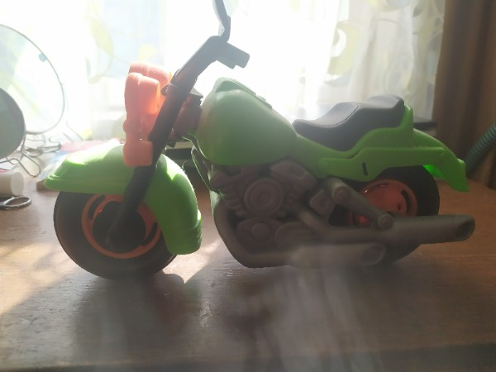
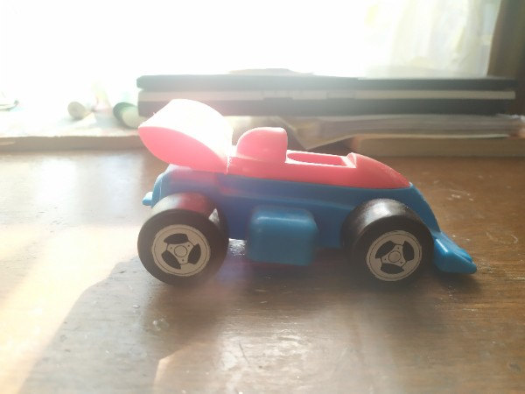
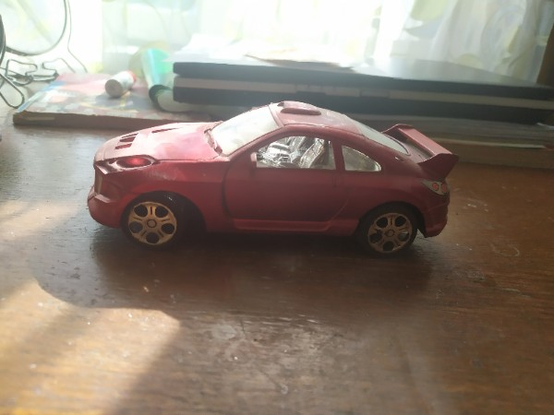
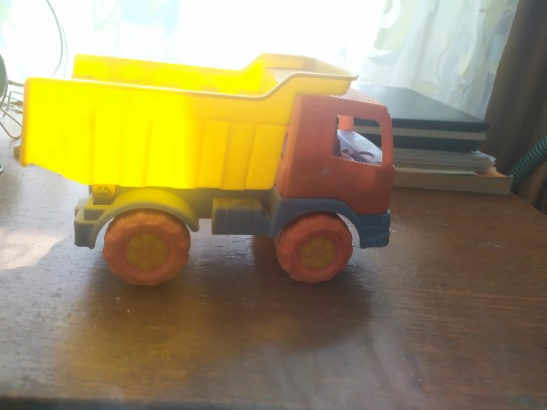

2.

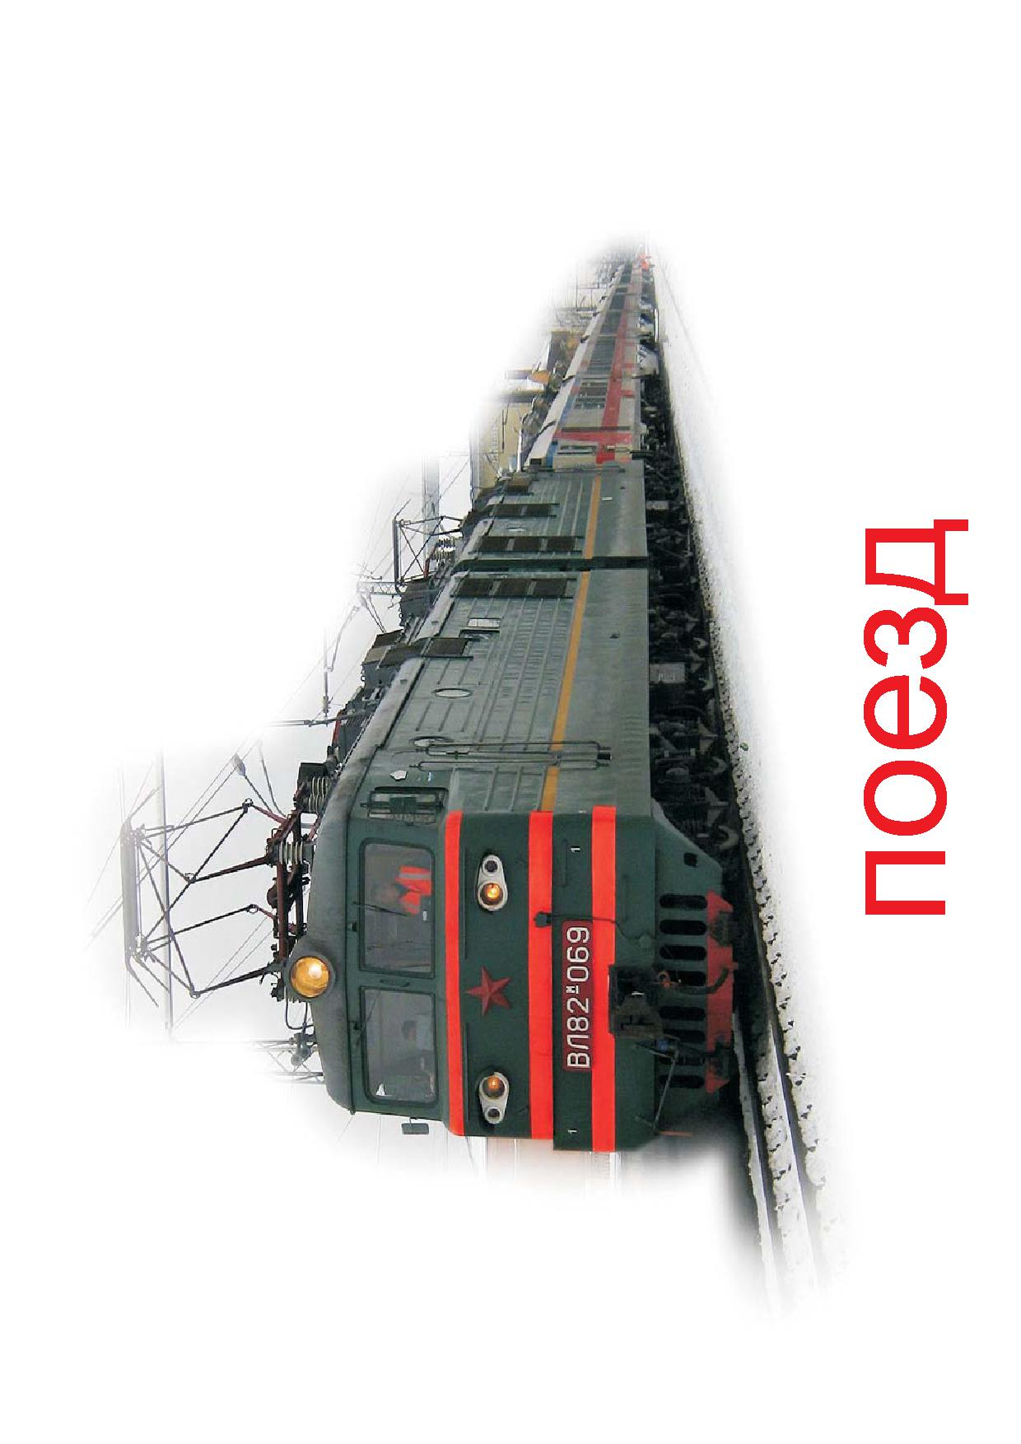

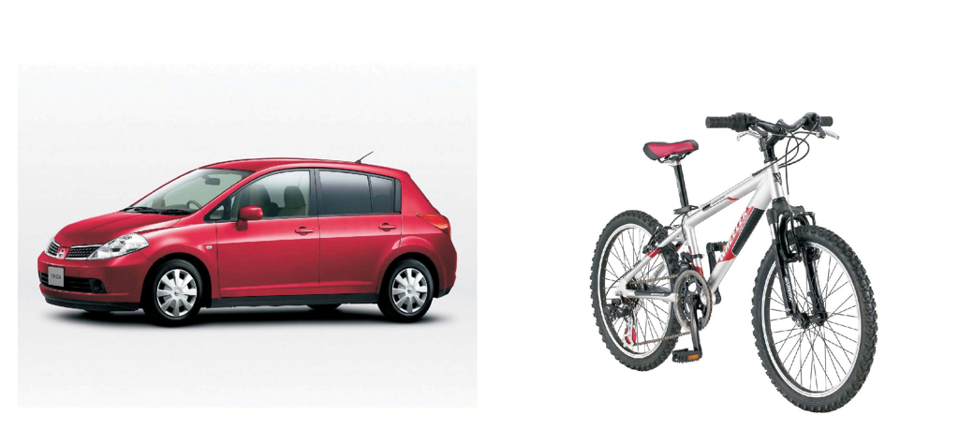
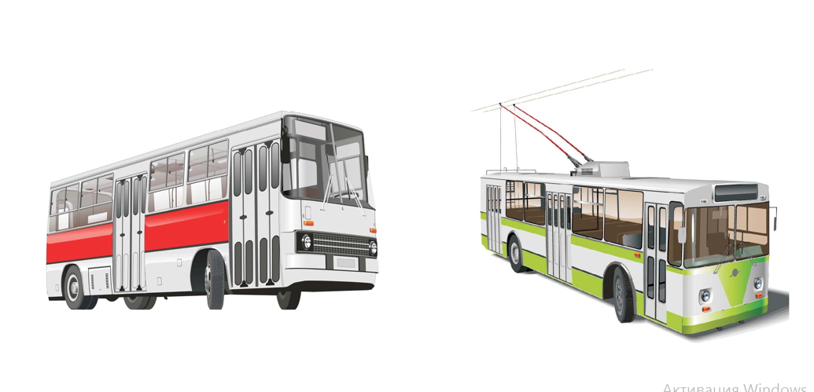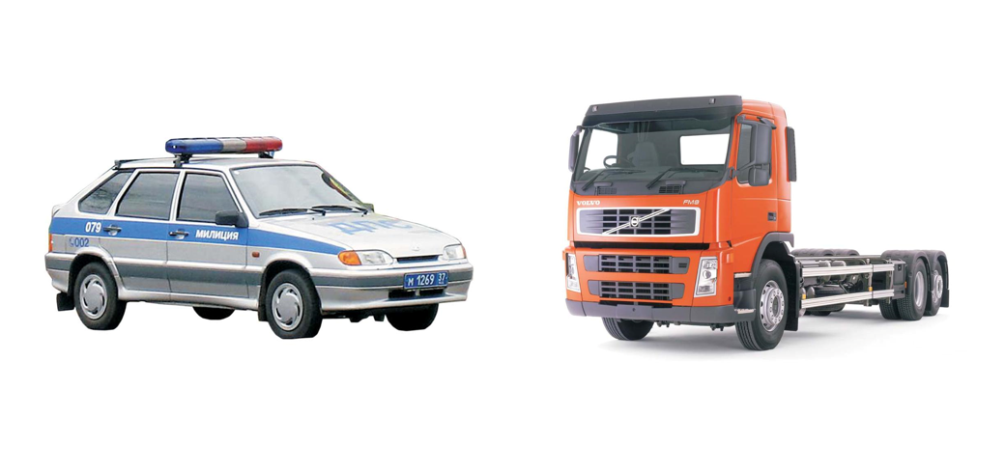
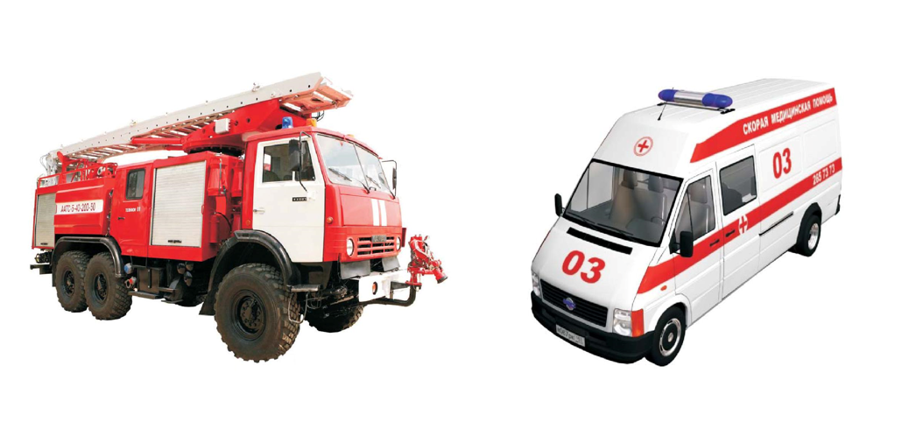
3. 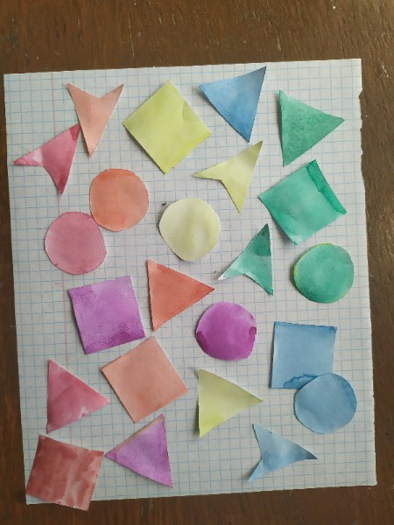

4..
